**Шевченко Алексей Владимирович**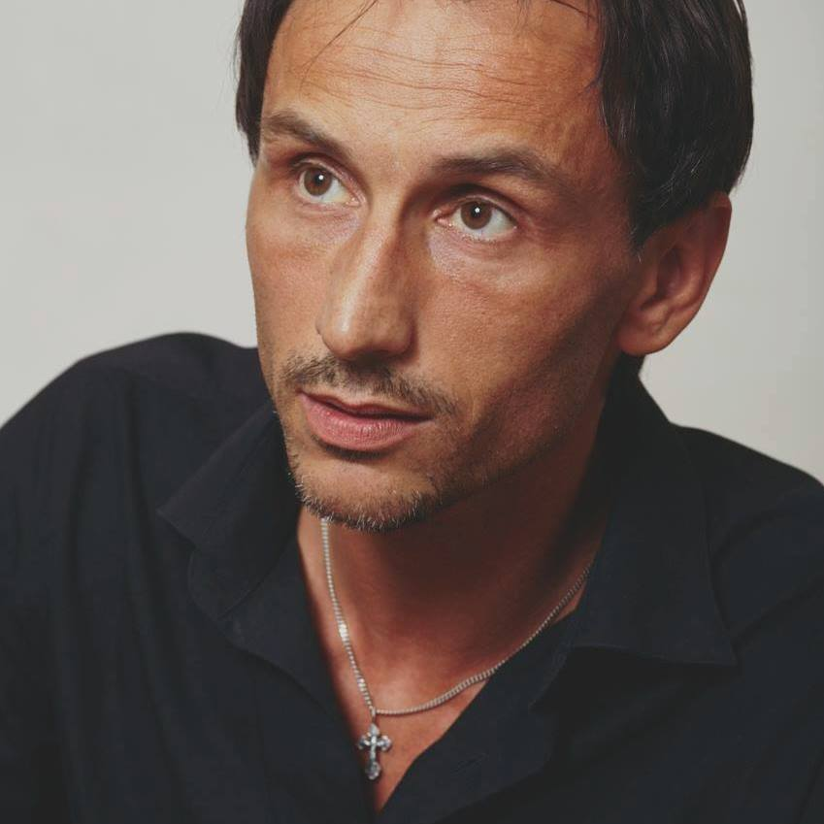

38 лет (30 марта 1978) • Мужской пол • Санкт - Петербург •

Контакты:

Телефон: +7 (981) 831-45-31

Email: [rem-alex@mail.ru](mailto:rem-alex@mail.ru)

Профессиональные навыки, опыт работы:

Работал в различных театральных жанрах: Драма, Мюзикл, Эстрада.

**Ноябрь 2009 года** - **по настоящее время**

Работаю в коллективе «Смешной театрик» (бывший 3-ий БУФ) Чаплин клуб. Эстрадный жанр: исполнение известных песен в стиле попурри. Интерактивные номера со зрителем в роли персонажа, или ведущего.

**Летние сезоны 2008 - 2009** **года**

Танцевальный коллектив «Saint Petersburg» хореограф и танцор в 5*отеле «Queen's Park» (Анталия, Турция) и Kumkoy Beach 5* отеле (Турция/Сиде)

**Октябрь 2008** **года**

снялся в 3-х ролях: кавказец Леван в т/с "Купчино" с 10-20 серии реж.Армен Назикян

Апрель - Сентябрь 2018 год.

Бизнесмена Акулова в т\с «Русский дубль», 14сер. «Подтверждение отцовства» реж.С.Щербина

Андреаса в т\с «Морские дьяволы», 4 сезон 1 серия реж.А.Картохина.

**Сентябрь 2008 года**

снялся в эпизоде Дворецкого «Самый лучший фильм 2» реж. А.Фомина

**Май – сентябрь 2007 года**

Ведущий программы в дельфинарии на Крестовском острове

**Сентябрь – ноябрь 2007 года**

работал в Мюзик-Холле в спектакле «Гарем».

**Сентябрь 2005 – сентябрь 2007 года**

Модельное агентство «Kats» ведущий подиума в ТРК «Пик»

**Октябрь 2006 – май 2008 года**

Преподаватель по мастерству актёра в модельном агентстве «SKL models»

**Сентябрь 2006 – май 2008 года**

Работал драматическим актером в театре-студии «Пушкинская школа» В.Э.Рецептора.

Роли в театре: Скупой рыцарь. Мельник. Юродивый. Скалозуб. Лонгвиль в спектакле «Бесплодные усилия любви», в постановке Е.И.Черной

**Июнь 2005 года**

Снялся в рекламе «Матрица», роль «НЕО» для Казахского BANK CENTERCREDIT.

**В 2000-ом году**

В Германии: г. Ганновер и г. Брауншвейг на фестивале «Новые формы», работал над пьесой

«Время и комната» с реж. Климом (учеником А.Васильева), участвовал в его

мастер-классах, а так же принимал участие в тренингах у Е.Гришковца.

**С 1999-2001года**

Работал в театре «Глобус» г. Новосибирск, с театральными Режиссерами:

С В.М.Фильштинским в спектакле «Софья Петровна» по повести Л.Чуковской. Роль Коли, сына Софьи Петровны.

С А.Галибиным в спектакле «Игроки»

**Неофициально:**

С 2003 года ведущий праздничных мероприятий: свадьбы, юбилеи, банкеты, выпускные и тд.

В 2015 снялся в видеоклипе на песню В.Аксенова.

С 1998-2000 работал моделью на подиуме на демонстрации немецких костюмов.

Фото-моделью в рекламе одежды «Senar» для обложки журнала.

В рекламе телефонной связи.

**Образование:**

1998-2000 гг., НГУТИ (Новосибирское Государственное Училище Театрального Искусства)

специализация: актер драматического театра и кино, мастерская А. С. Кузнецова и Т. И. Кочержинской

2001-2005 гг., СПГАТИ (Санкт-петербургская Государственная Академия Театрального Искусства) специализация: актер драматического театра и кино, мастерская В. Э. Рецептера и Л.В. Грачёвой

**Квалификация:**

актер драмы и кино, режиссер театра драмы, режиссер танцевальных постановок, сценарист, преподаватель латиноамериканских танцев, ведущий праздничных мероприятий.

**Языки:**

казахский и английский - базовые

**Хобби:**

Фехтование, игра на гитаре, верховая езда, футбол, плавание, водное поло, танцы: танго, латина, восточные; рукопашный бой, занятие вокалом, большой теннис.

Права категории А, В

**Личные качества:**

Коммуникабельный, Целеустремленный.